LearnOSM

深入阅读
2015年7月12日修订
如果你读到了这里，祝贺你！你应该已经 对如何利用OpenStreetMap制作地图有了不错的理解。还有什么 可以在OSM做的吗？如何了解更多？如何与绘图者群体 保持联络呢？

LearnOSM的其他部分
在上一章iD编辑器的结尾，你了解了一些iD和JOSM编辑器之间的差异。 在专门讲述JOSM的一整个部分里，你将学到 如何用好此编辑器所提供功能的细节。
到目前为止，我们向地图添加的所有编辑都是基于影像底图的。但你可以 在你散步或开车的时候采集大量的信息。移动制图部分 讲述了如何用不同的GPS设备或特别设计的纸质图采集信息， 还总结了许多移动设备上可用的OpenStreetMap相关的应用程序。
OpenStreetMap是一项协作工程，我们希望你成为其中的一员。有些工作专门用于 人道主义援助，由人道主义OSM团队主办。 如果你想在如尼泊尔地震等灾难发生时帮助人道主义OSM团队(HOT)，请参阅 协作部分，其中讲述了能使 多人在相对较小的区域内以一致的方式共同协作的工具。此外还有一些典型 任务的指南，在参与这些活动时你会经常遇到这些任务。

了解更多
还有很多关于OpenStreetMap的信息可以在 wiki.openstreetmap.org获取。在这里你可以 找到有关OpenStreetMap的其他项目的信息， 还有可以帮助你更加深入了解OSM的文档和教程。
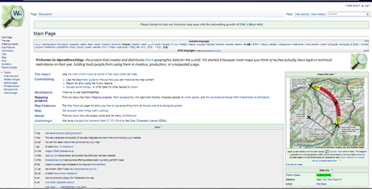

邮件列表
联络OSM用户群体的最佳方式是 加入本地的邮件列表。很多人将自己的邮件地址 加入到OSM邮件列表。一旦你加入了列表，你可以发信给 整个小组来咨询问题或讨论OpenStreetMap 的相关事宜。
- 要加入你所在国家的邮件列表，打开你的 浏览器，前往 lists.openstreetmap.org。
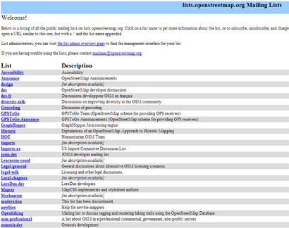
- 向下滚动页面找出你的国家的条目。 国家级列表命名形如“Talk-lg”，其中lg代表 该列表所在的国家。例如， “Talk-id"是 印度尼西亚的列表。
- 点击想要加入的列表。
- 在此页面上的框中输入下列信息：
  - 你的电子邮件地址
  - 你的名字
  - 新密码
  - 重复密码
- 填完后点击订阅(subscribe)。
- 现在你需要打开邮箱，就像你之前注册 OpenStreetMap的时候那样。会有一封确认邮件 从邮件列表发送到你的收件箱。
- 点击确认链接。
- 你现在已经成为邮件列表的成员了。
- 现在每当你想给列表发信时，你可以发送到 talk-id@openstreetmap.org， 注意把“id”替换成自己的国家。你还会收到 其他成员向列表发送的信息。

小结
这是你可以用来和OpenStreetMap社群保持联络的一些途径， 也是了解更多内容的方法。我们希望你继续 探索，了解更多OSM的知识，并为项目作出贡献。 绘图愉快！
本章节有用吗？ 告诉我们并帮助我们改进本指南。
- learnosm@hotosm.org
- @learnOSM
- Hosted on Github
CC0
Official HOT OSM learning materials

